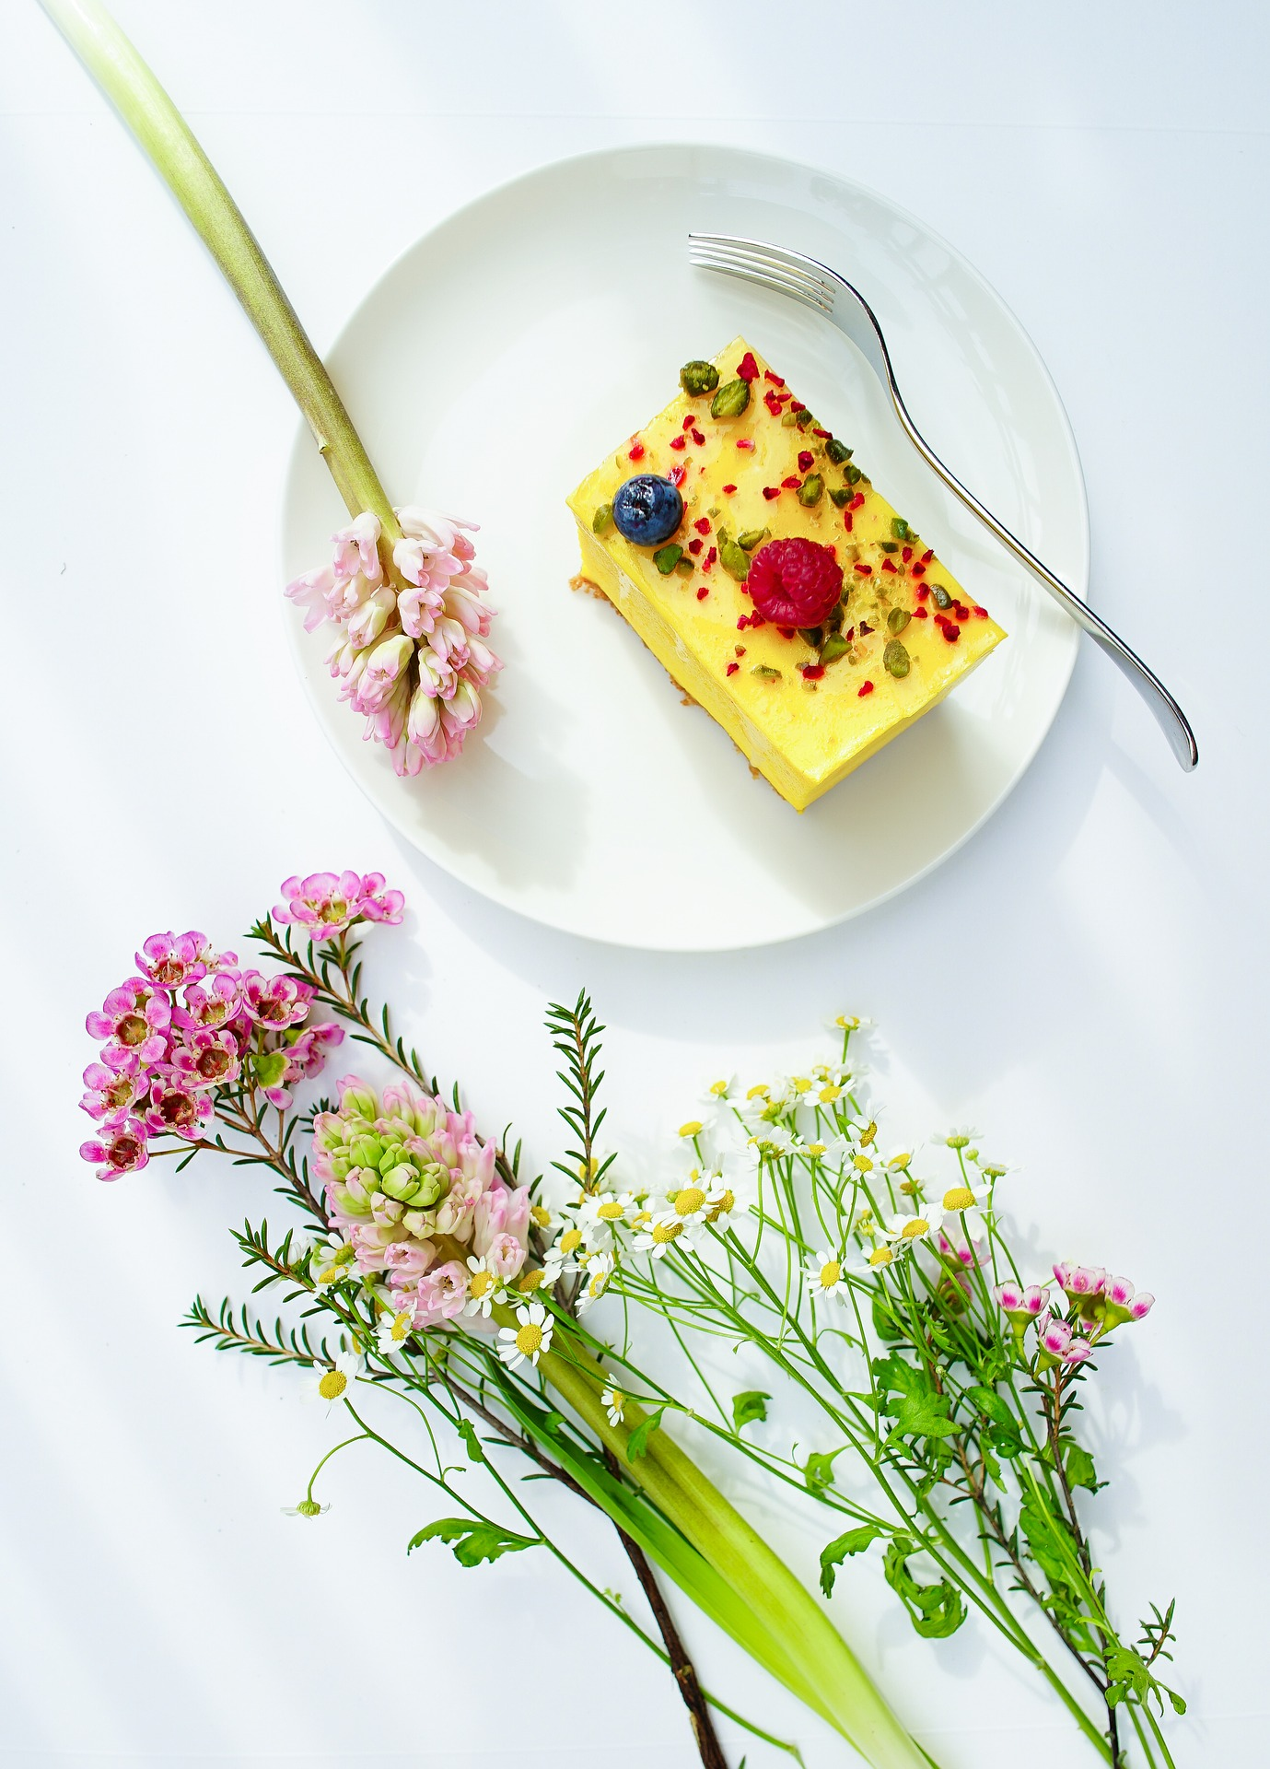

|  |  |  |
| --- | --- | --- |
|  |  |  |
|  | ITEM | Uma breve descrição do prato. |
|  | ITEM | Uma breve descrição do prato. |
|  | ITEM | Uma breve descrição do prato. |
|  | ITEM | Uma breve descrição do prato. |
|  | ITEM | Uma breve descrição do prato. |
|  |  |  |

CARDÁPIO